**Hướng dẫn sử dụng Paint Tool SAI**

**Bạn đang muốn vẽ những bức hình chibi ngộ nghĩnh trên máy tính, hoặc muốn trở thành một mangaka có những tác phẩm của riêng mình?**Hay đơn giản bạn chỉ yêu thích hội họa và muốn nâng cao kỹ năng vẽ trên máy tính. Mời các bạn sử dụng phần mềm vẽ và tô màu được yêu thích Paint Tool SAI. VnDoc.com xin giới thiệu tới các bạn tài liệu Hướng dẫn sử dụng Paint Tool SAI cơ bản và dễ hiểu cùng cách trình bày sinh động, giúp các bạn thực hành hiệu quả.

[Tìm hiểu quy trình thiết kế Logo chuẩn](https://vndoc.com/tim-hieu-quy-trinh-thiet-ke-logo-chuan/download)

[Tài liệu cơ bản để làm quen với Illustrator](https://vndoc.com/tai-lieu-co-ban-de-lam-quen-voi-illustrator/download)

[Giáo trình Photoshop cho người mới bắt đầu](https://vndoc.com/giao-trinh-photoshop-cho-nguoi-moi-bat-dau/download)

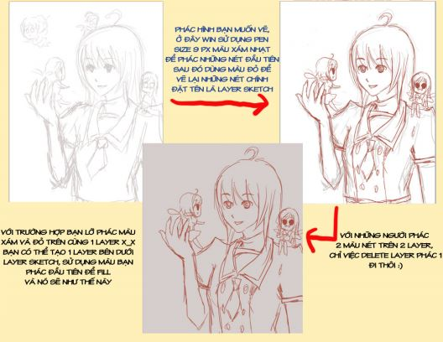

**Đặc điểm nổi bật của Paint Tool SAI**

* Dung lượng nhẹ, dễ dàng cài đặt và sử dụng đơn giản
* Là phần mềm vẽ Chibi được yêu thích
* Là ứng dụng chuyên để vẽ, không có thêm bất kỳ một chi tiết nào, do đó, thích hợp với những người muốn chuyên tâm luyện vẽ.
* Giao diện dễ nhìn và sử dụng dễ dàng
* Phù hợp với nhiều hệ điều hành
* Có thể vẽ bằng chuột hoặc bằng tablet

**Cách dùng ứng dụng Paint Tool SAI**

Với tài liệu **Hướng dẫn sử dụng Paint Tool SAI**, các bạn sẽ làm quen với những tool làm việc trên Paint Tool SAI, cách vẽ những đường nét cơ bản và trộn màu, tô màu, giúp các bạn làm quen và sử dụng hiệu quả.

**Hướng dẫn sử dụng Paint Tool SAI chia làm 4 phần:**

* Giao diện, phím tắt
* Drawing tool
* Sketch và lineart
* Tô màu